Surjectivité
www.cafeplanck.com
info@cafeplanck.com

Surjection

Première définition :
On dit que la fonction 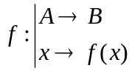 est surjective si sa courbe a au moins un point d’intersection avec les droites parallèles à 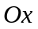 qui coupent 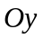 dans la zone représentant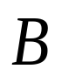.
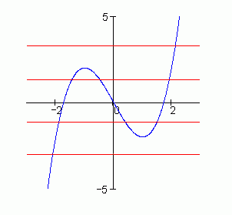
La fonction  est surjective lorsque :
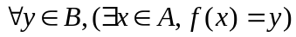

Deuxième définition :
On dit que la fonction est surjective si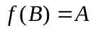.
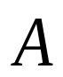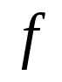
1

2

3

4
1

2

3

4

Non surjection

Première définition :
On dit que la fonction est non surjective si sa courbe n’a pas de point d’intersection avec au moins une droite parallèle à qui coupe dans la zone représentant.
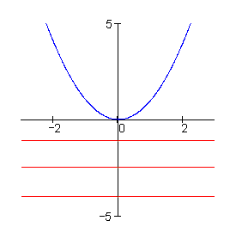
La fonction est non surjective lorsque :
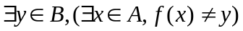

Deuxième définition :
On dit que la fonction est non surjective si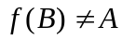.
1

2

3

4
1

2

3

4

